Bases de Datos PudMed,gov

¿Cuántos resultados se generan para Wuschel-related homeobox?

167 resultados, (insertar captura de pantalla)

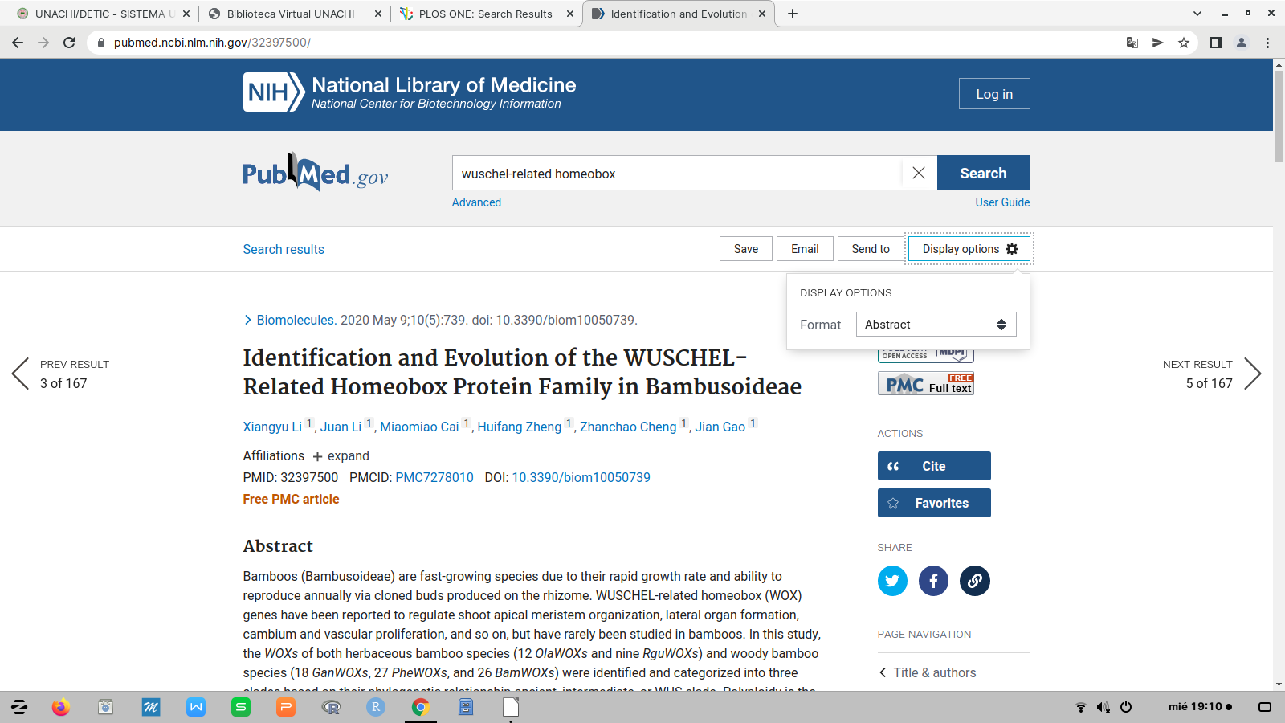

ABCCIENTÍFIC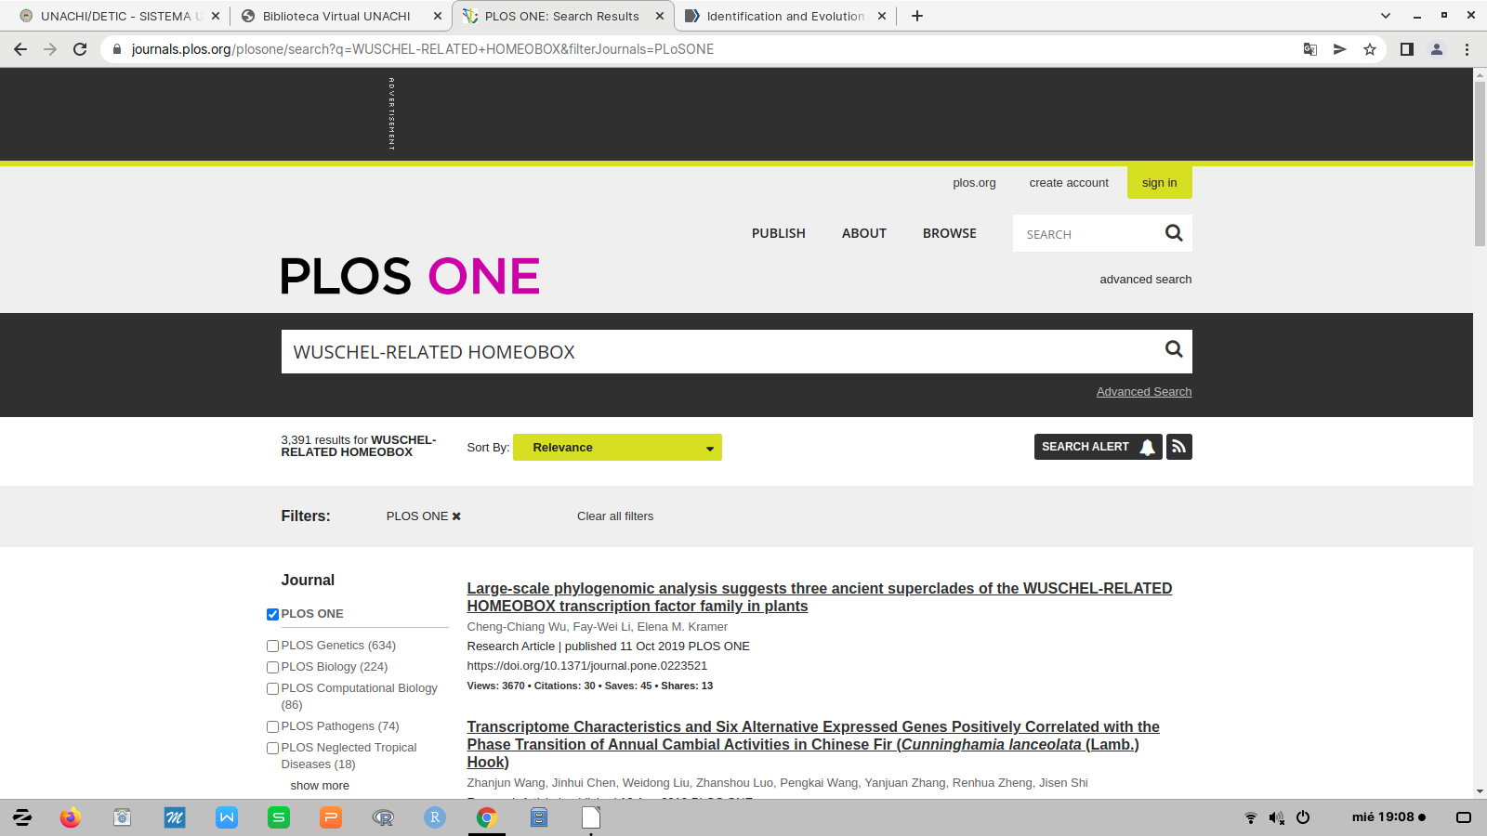A

GOOGLE ACADEMICO

En la busqueda actual Google SCHOLAR DIO 3000 resultados vs los 829 de la busqueda realiza en el texto revisado

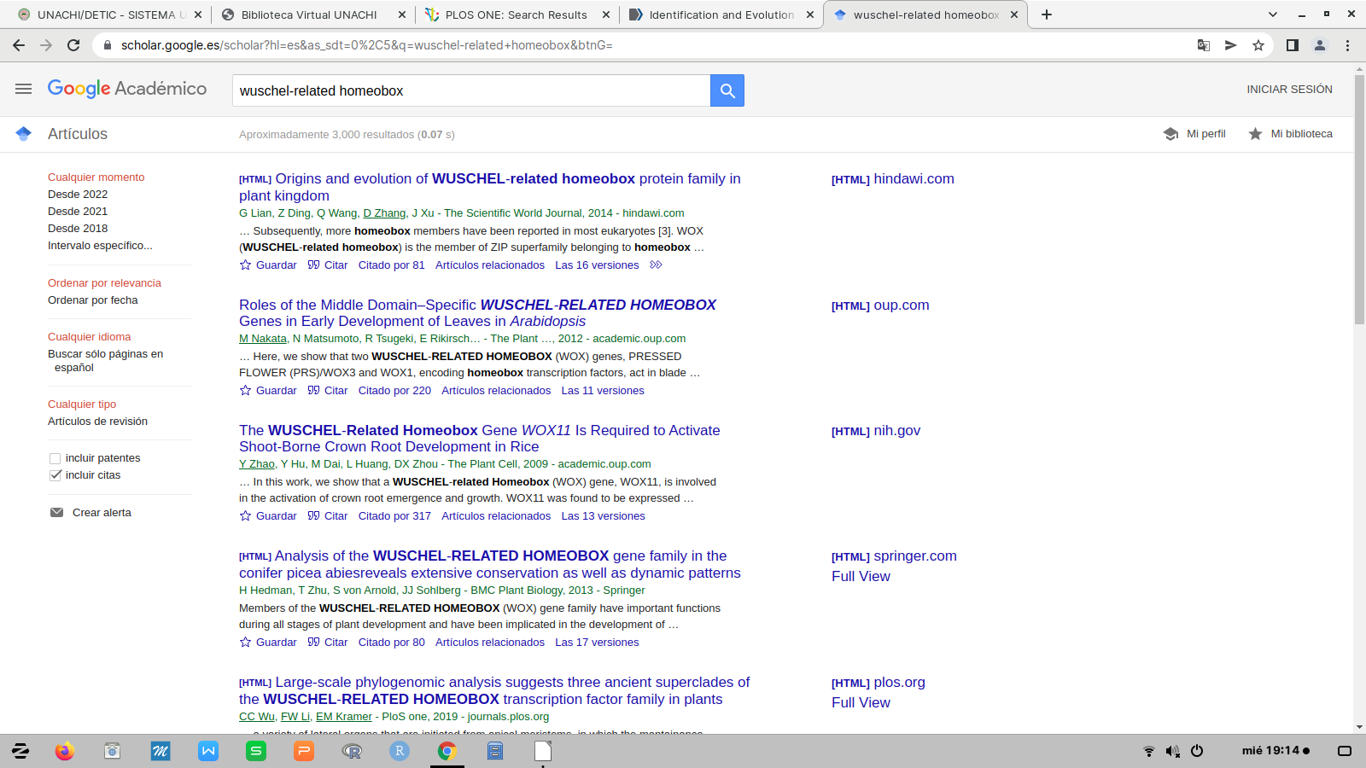k

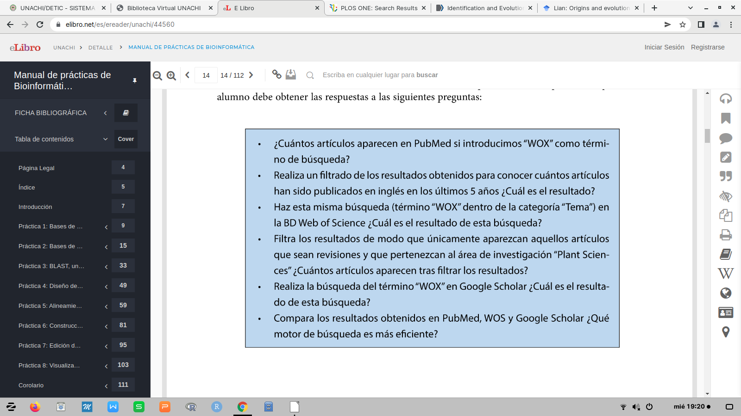k

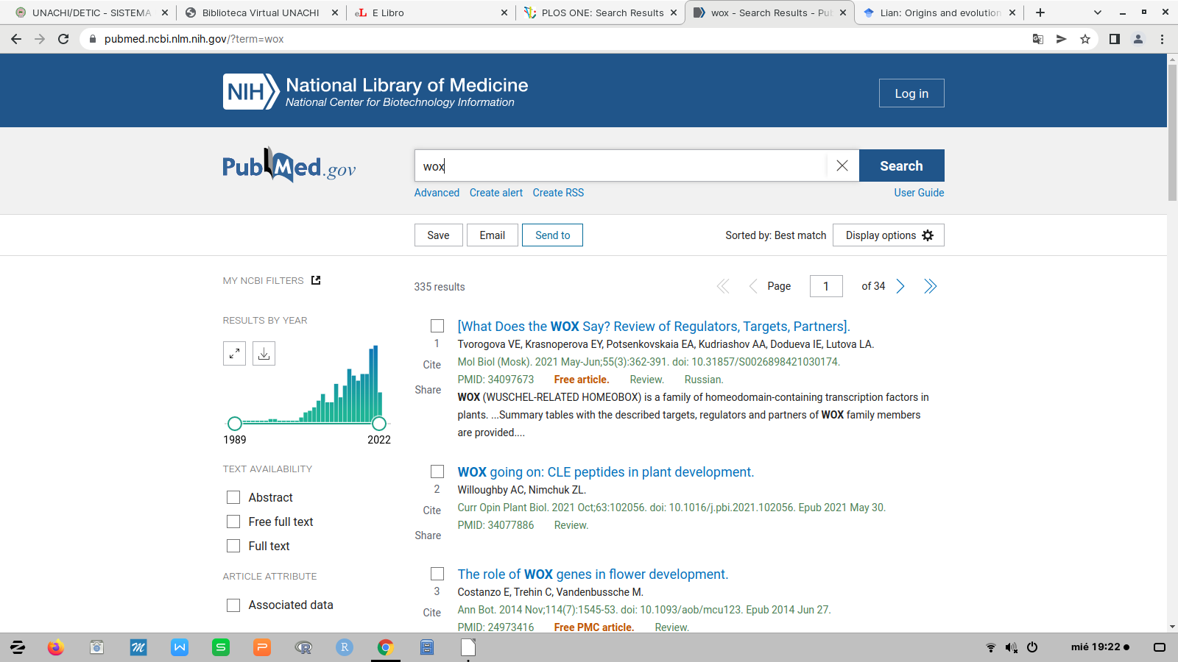k

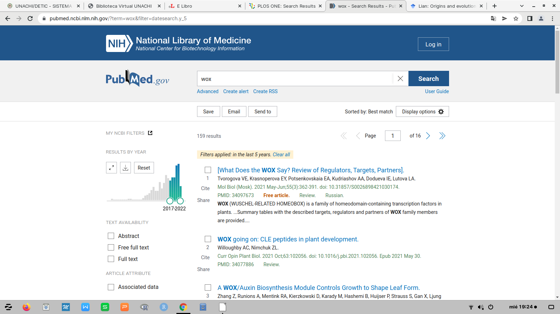k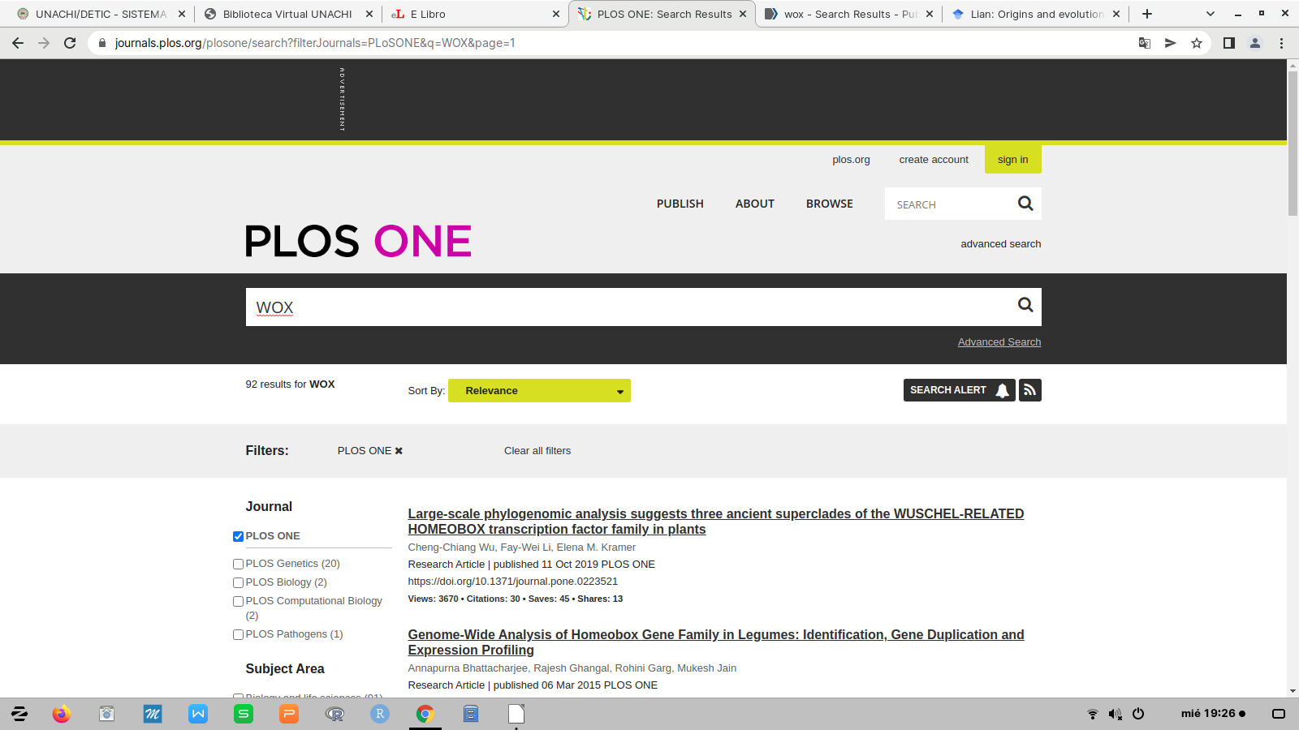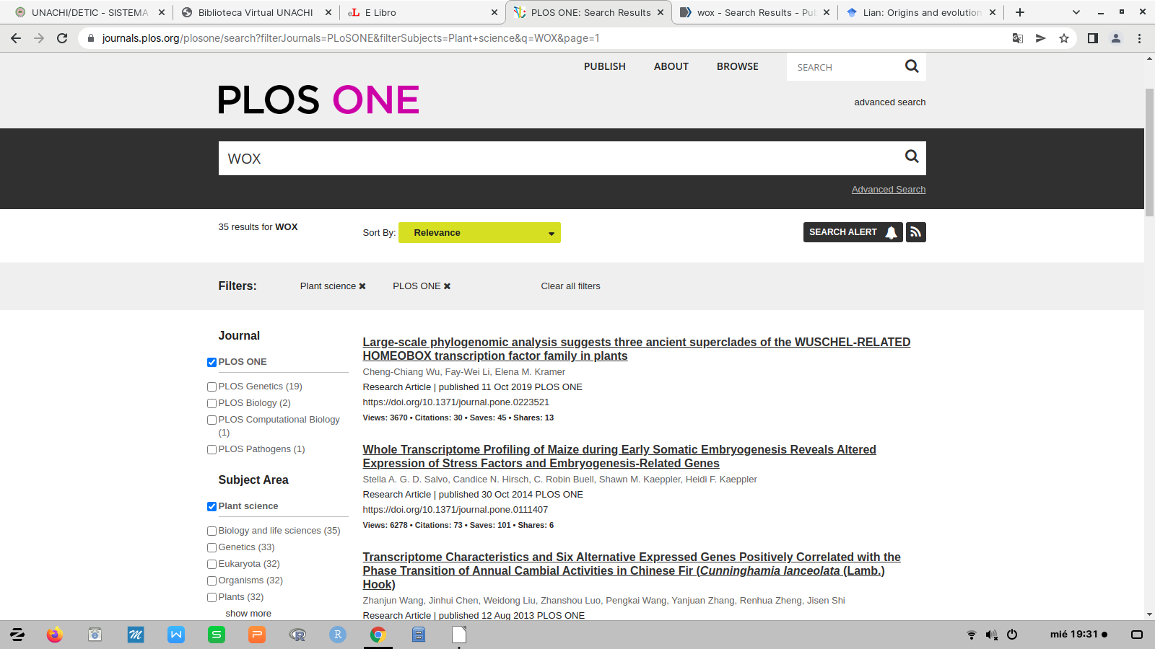K

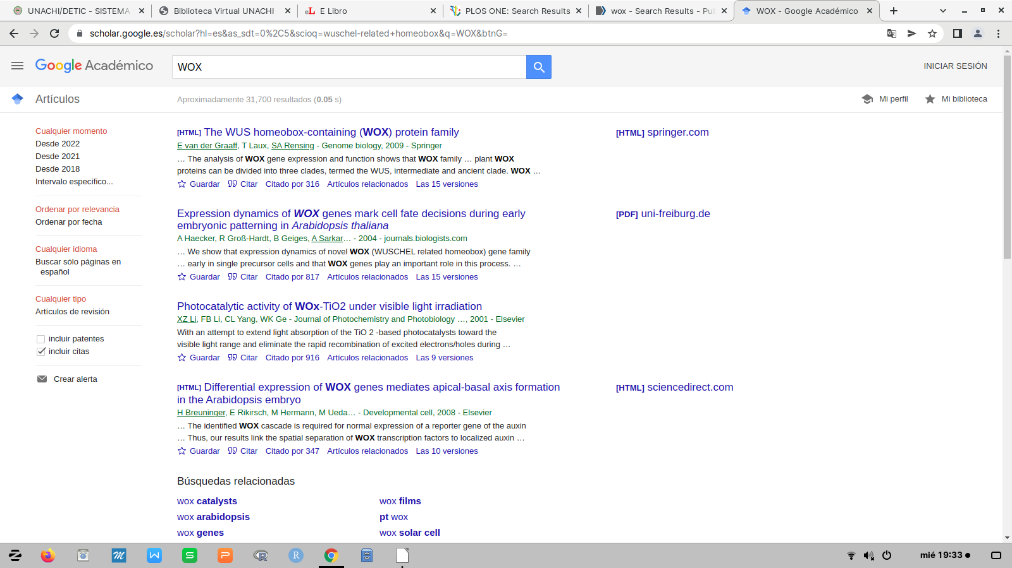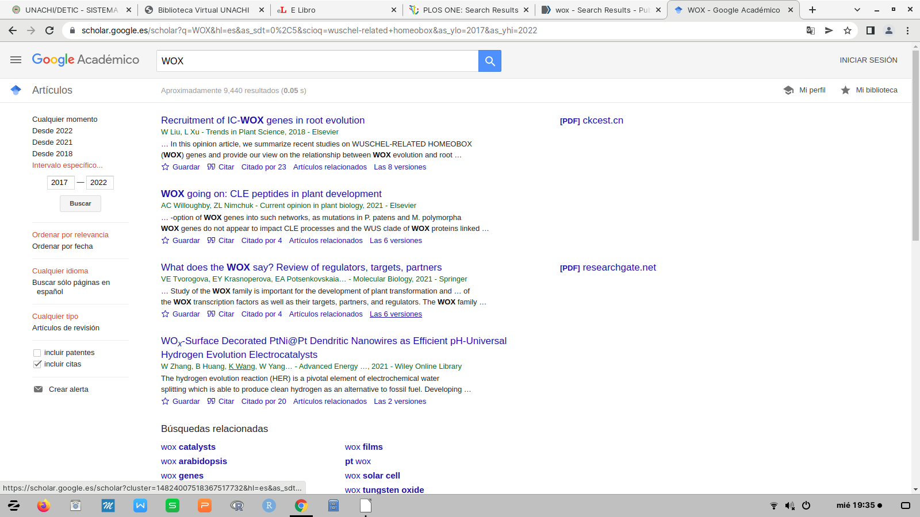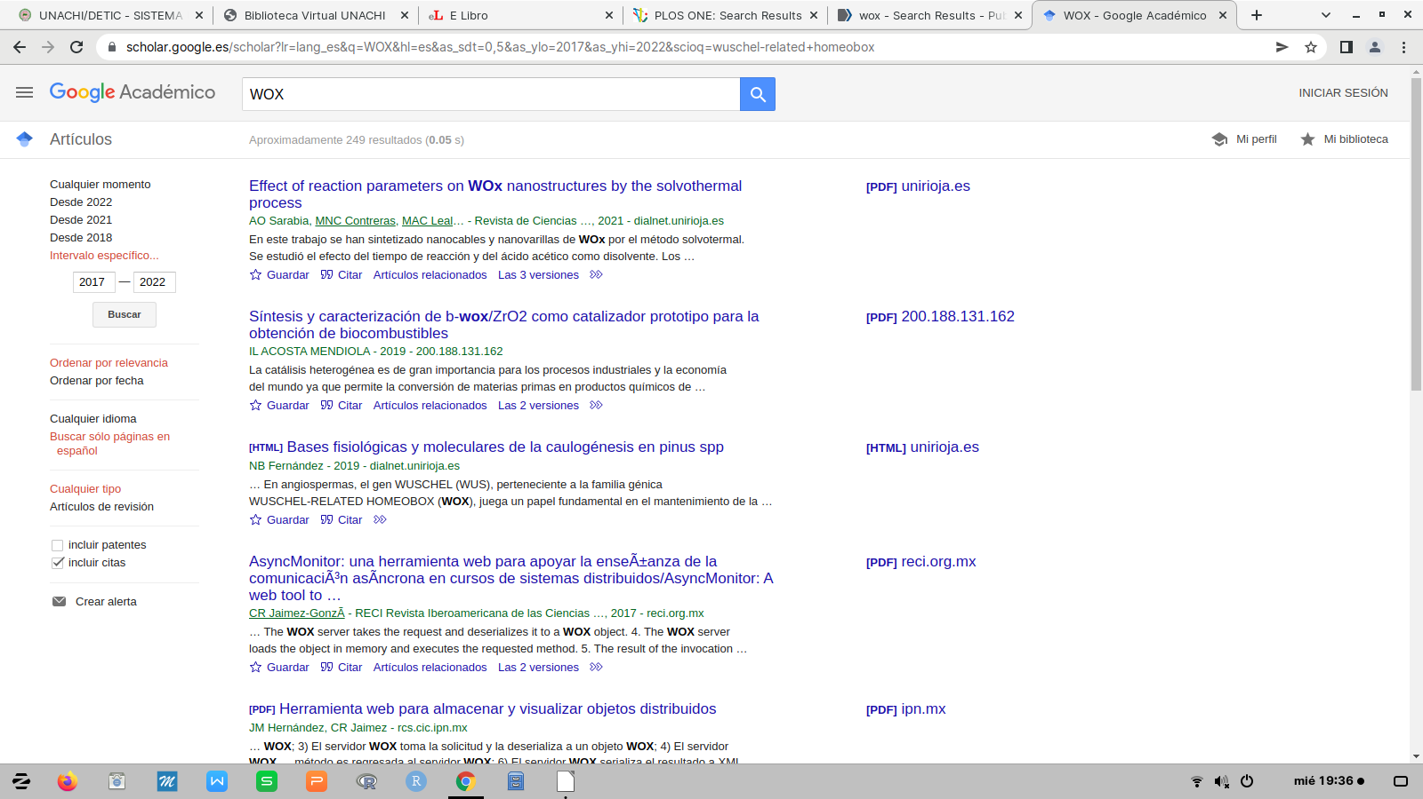BAJAR UN PDF ARTICULO DE REVISION DE UN ARTICULO RELACIONADO CON BIOLOGIA FILTRADO DE LOS ULTIMOS 5 AÑOS,